Denne opgave tager udgangspunkt i artiklen fra Aktuel Naturvidenskab nr. 3 2018 med titlen: Hvordan har din havvindmølle det? Opgaven forudsætter, at du har læst artiklen.

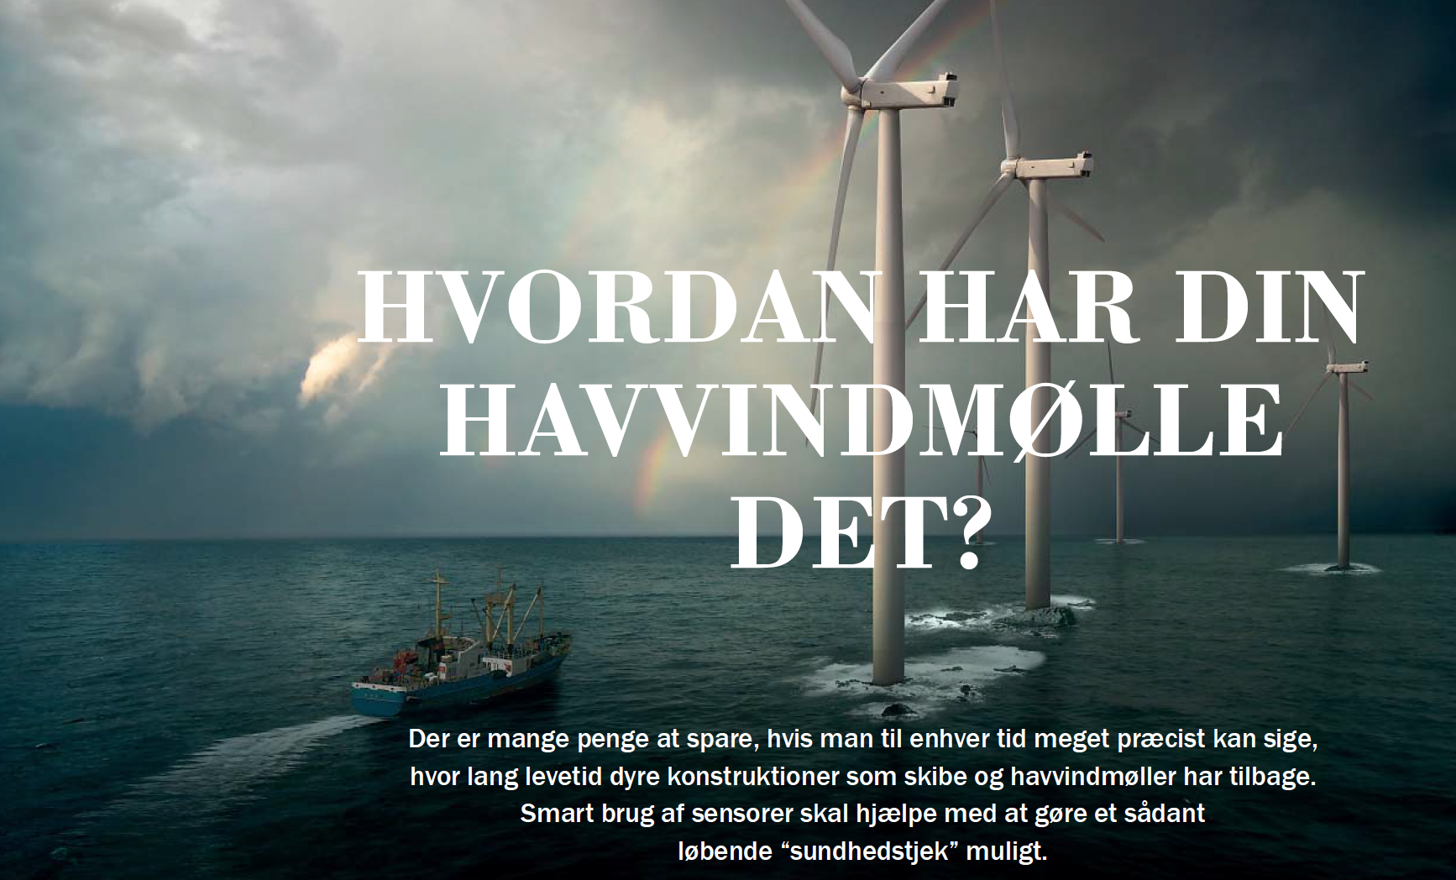
Fra: Aktuel Naturvidenskab nr. 3 2018: Hvordan har din havvindmølle det?

Niveau
Fysik B, Fysik A

Forslag til forsøg
Nedbøjning (ekstra materiale)

Perspektiver
Betz lov (ekstra materiale)

Stikord
Vibrationer, tøjning, spænding, Hooks lov, sensorer.

- Hvorfor er det vigtigt at kunne forudsige præcist, hvornår en del af en havvindmølle trænger til udskiftning?

- Hvordan overvåger man mølledelenes ”sundhedstilstand” i dag? Hvorfor er denne metode ikke tilstrækkelig?

- Opstår der vibrationer omkring et leje, vil det ofte være et tegn på, at lejet er slidt og skal udskiftes, men hvilket mere generelt problem er der ved at have en konstruktion, hvori der opstår vibrationer?

- I artiklen angives formlen
$$S=E·T$$

der siger, at spændingen $S$ er proportional med tøjningen $T$.
Tøjningen $T$ beskriver den relative deformation af materialet. Opskriv $T$ ud fra materialets længde $L_{0}$ og deformationen $ΔL$.
Spændingen er kraften pr areal. Opskriv $S$ ud fra $F$ og $A$.
Opskriv nu sammenhængen mellem $F$ og $ΔL$. Hvad bliver proportionalitetskonstanten? Hvilken lov siges materialet at opfylde, hvis der gælder, at kraften er proportional med deformationen?

- Som nævnt i artiklen giver vibrationer i konstruktionen anledning til revner i metallet, som i sidste ende kan føre til deciderede brud i metallet. For at kunne vurdere levetiden, altså tiden før der opstår et brud, anvender man de såkaldte $S$-$N$ diagrammer (Wöhler-diagrammer)

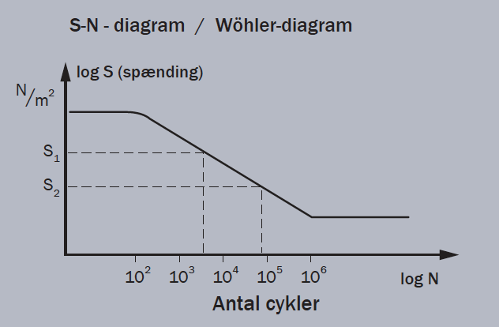
Figur 1: Hvordan har din havvindmølle det? Aktuel Naturvidenskab nr. 3 2018
Her er $S$ spændingen, som metallet udsættes for, og $N$ er antallet af cykler, altså det antal gange, som metallet bliver udsat for den givne spænding. Overvej, hvorfor begge akser er logaritmiske.

Hvor på andenaksen kan man aflæse den maksimale spænding, som metallet kan holde til? Og hvor på andenaksen kan man aflæse den spænding, hvormed metallet kan holde til et uendeligt antal cykler?
Metallets levetid kan bestemmes ved en metode, der kaldes Palmgren-Miners regel for at opsummere, hvor meget af levetiden, der bliver brugt.
Se eksemplet i artiklen og redegør for, at reglen kan skrives på følgende måde

$$\sum_{i=1}^{k}{\frac{n_{i}}{N_{i}}=C}$$

hvor $C$ er den brøkdel af metallets levetid, som er blevet opbrugt efter at være udsat for et antal cykler ved en given spænding. Prøv at forklare betydningen af k, $n_{i}$ og $N_{i}$. Hvad skal $C$ være, når metallets levetid er opbrugt?
Hvilke udfordringer er der ved at bruge Palmgren-Miners regel til at lave dimensioneringen af en havvindmølle?

- Typisk vil man direkte måle tøjningen af et metal eller et andet materiale ved brug af såkaldte strain gauges (strækmålere). Find ud af, hvordan sådan en sensor virker? Hvilke udfordringer er der ved at bruge strain gauges i forbindelse med måling på havvindmøller?

- Hvad mener man med virtuelle sensorer?

- I artiklen beskriver man en metode, hvormed man kan anvende et accelerometer fastsat et givent sted på havvindmøllen til at bestemme spændingen et andet sted på havvindmøllen. Forklar, hvordan dette kan lade sig gøre i det, du kommer omkring: acceleration, hastighed, udbøjningen, tøjningen, spændingen og Hooks lov.

- Hvad er fremtidsperspektivet i at anvende virtuelle sensorer til at overvåge havvindmøller?

